FOYER ESPERANCE de TRELAZE

Assemblée générale plénière de l'ASSOCIATION

L'assemblée générale plénière des sections football, loisirs, tennis de table et vétérans, aura lieu le Jeudi 30 Janvier 2020 à 20 heures, dans la salle du Stade Bioteau, rue des Toises à TRELAZE.

Tous les membres actifs et honoraires de l'association et des sections, âgés de 16ans et plus peuvent y assister.

A l'ordre du jour :

1/ Mot d’accueil du Président Général ;
2/ Vie des sections : tennis de table, loisirs détente, vétérans, football ;
3/ Rapport moral du Secrétaire ;
4/ Rapport du Trésorier général et approbation des bilans et comptes ;
5/ Composition du Comité-Directeur – Renouvellement de 3 membres ;
6/ Affaires diverses.

Le Président Général
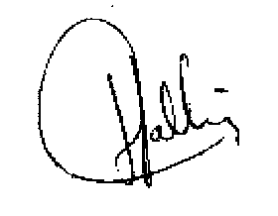 de l'Association,
Jean-Louis DOLBOIS

